Пісні Марусі Чурай. «Віють вітри», «За світ встали козаченьки»

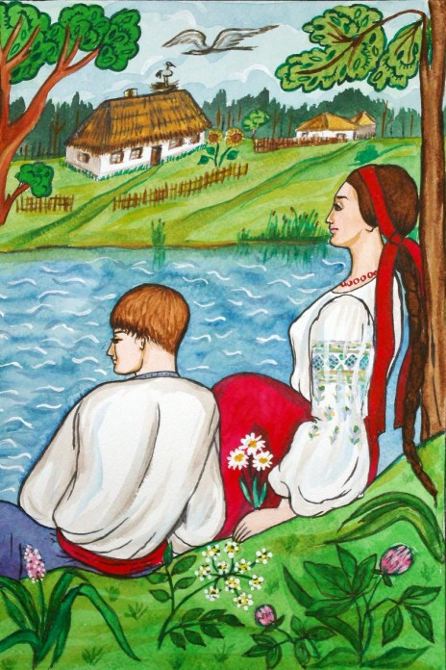

**Пісні Марусі Чурай**

Життя Марусі Чурай оповите імлою давнини, але достеменно відомо, що народилася вона 1625 року в родині урядника Полтавського добровільного козачого полку Гордія Чурая, людини хороброї, чесної, палкого патріота, котрий брав участь у походах проти польської шляхти. Він був страчений у Варшаві цісля того, як потрапив у полон до польського коронного гетьмана Потоцького.

Легенда наділила Чураївну неабиякою вродою, поетичним і музичним хистом, чарівним голосом і романтичною любов’ю: її обранець, козак Григорій Бобренко, піддавшись материним умовлянням, кидає Марусю і одружується з багачкою Галею Вишняківною. У розпачі дівчина хоче втопитись, але її рятує Іван Іскра, що палко кохає дівчину. Якось восени Маруся пішла на вечорниці і там побачила Гриця з молодою дружиною. Ревнощі, ображене жіноче самолюбство, нещасне кохання – усе разом завирувало в її душі. Чураївна знову хоче накласти на себе руки, але отруту, яку дівчина приготувала собі, випив Гриць. Коли померлого Гриця принесли до церкви, Маруся кинулась до труни і, обливаючись слізьми, розповіла про свій злочин. Її засуджують до страти, та Іскра встигає привезти від гетьмана помилування. Відомі дві версії народних переказів про останній період життя Марусі Чурай:

1) вона, ще перебуваючи у в’язниці, тяжко захворіла на сухоти; після помилування змарніла й померла у 1852 році;

2) Маруся не могла залишитись у Полтаві, де все нагадувало про Гриця. Вона, змучена докорами сумління, багато мандрувала й померла в якомусь російському монастирі. ,

На сьогодні відомо 20 пісень, автором яких вважають Марусю Чурай, але цілком можливо, що їх набагато більше. Народна пам’ять приписує Марусі Чурай авторство пісень, популярних упродовж тривалого часу: «Засвіт встали козаченьки», «Віють вітри, віють буйні», «Грицю, Грицю, до роботи», «Ой не ходи, Грицю», «Чого ж вода каламутна», «Котилися вози з гори», «Летить галка через балку» та інші.

«Засвіт встали козаченьки»

У пісні розповідається, як козаченьки, що «засвіт встали», вирушають у похід. Козак заспокоює свою кохану Марусю та просить її помолитись Богу за нього. Проводжає мати свого сина в далеку дорогу й просить його «через чотири недільки» додому вертатись. Молодий козак не вірить, що швидко повернеться з походу, бо «кінь вороненький в воротях спіткнувся». Син не знає, чи вернеться живим, чи ляже в полі, а тому просить матір прийняти його кохану Марусеньку «як рідну дитину». Мати бідкається, що ж то за час настав, «щоб чужая дитиночка За рідную стала».

Тема: зображення походу козаків, розлучення хлопця з матінкою і коханою.

Ідея: звернення сина до матері, щоб вона прийняла його кохану як свою дитину.

Жанр: літературна козацька пісня.

Художні особливості твору

Епітети: «ясні очі», «мати… слізко проводжає», «кінь вороненький».

Повторення: перший і останній куплети.

Метафори: «Стоїть місяць», «кінь спіткнувся», «година настала».

Звертання: «Прощай, милий мій синочку», «Ой рад би я, матусенько», «Яка ж би то, мій синочку».

Риторичні оклики: «Через чотири недільки Додому вертайся!». «Бо хто знає, чи жив вернусь, Чи ляжу в полі!».

Риторичне запитання: «Щоб чужая дитиночка За рідную стала?».

«Віють вітри, віють буйні»

Пісня Марусі Чурай «Віють вітри, віють буйні» передає почуття самотньої дівчини, яка страждає в розлуці з «милим, чорнобривим». Для неї це – «люте горе», вона себе порівнює з билинкЬю в полі, що росте на піску, без роси, на сонці. Починається твір поетичним паралелізмом (дерева гнуться – сльози не ллються) і закінчується риторичними питальними та окличними реченнями. Має струнку організацію, дуже мелодійний, і донині користується популярністю.

Тема: відтворення страждань дівчини за своїм милим.

Ідея: возвеличення щирого почуття кохання.

Художні особливості твору

Метафори: «віють вітри», «дерева гнуться».

Епітети: «Щаслива билинка», «люте горе», «тяжко жити». ,

Риторичні запитання: «Чи щаслива ж та билинка, що росте на полі?», «Що на полі, що на пісках, без роси, на сонці?», «Де ти, милий, чорнобривий? Де ти?».

Риторичний оклик: «Озовися!» .